

ZAKLJUČNA NALOGA

Izdelava aplikacije za generiranje AR učnih aktivnosti s področja geometrijskih likov in teles

Srednja tehniška in poklicna šola Trbovlje

Dijak:Mentor:

Klemen Šuštar 4.Cdr. Uroš Ocepek

IZJAVA O AVTORSTVU

zaključne naloge

Podpisani Klemen Šuštar,

rojen 16. 03. 2001 v Trbovljah,

sem avtor zaključne naloge z naslovom

»Izdelava aplikacije za generiranje AR učnih aktivnosti s področja geometrijskih likov in teles«.

S svojim podpisom zagotavljam, da:

* + sem zaključno nalogo izdelal samostojno pod mentorstvom dr. Uroša Ocepka in je moje avtorsko delo;
  + sem vso uporabljeno literaturo in vsa gradiva, ki sem jih uporabil pri svojem delu, navajal v delu in na koncu zaključnega dela tudi ustrezno navedel;
  + je elektronska oblika zaključnega dela, naslov in vsebina, identična tiskani obliki zaključne naloge;
  + sem končno različico delujočega izdelka v celoti in trajno shranil na medij za zapis/shranjevanje podatkov in ga oddal skupaj s pisnim delom zaključne naloge;
  + se strinjam, da se moj izdelek hrani na šoli in se uporablja v učne oz. demonstracijske namene.

V Trbovljah, dne 22. 04. 2020 Podpis avtorja

Klemen Šuštar



Zahvala

Zahvaljujem se mentorju, dr. Urošu Ocepku, za nasvete pri pisanju zaključne naloge in strokovno pomoč pri izdelavi zaključne naloge.

Povzetek

Zaključna naloga opisuje razvoj aplikacije za generiranje AR učnih aktivnosti na izbranem področju matematike in razvoj aplikacije za vizualizacijo teh učnih aktivnosti. Opisan je tudi postopek uporabe teh aplikacij.

Razširjena resničnost (AR) je novost na področju mobilne tehnologije, ki zadnja leta postaja bolj in bolj popularna. Je tehnologija s katero resničnost izboljšamo z računalniško generiranimi informacijami. Uporablja se lahko v poslu, izobraževanju in za zabavo. [1]

Tema je pomembna, saj pripomore k učenju geometrijskih likov in teles, tako da jih prikaže v AR. To pomeni, da geometrijske like in telesa prikaže v realnem okolju, tako da si oseba lažje predstavlja kako tak geometrijski lik oziroma telo zgleda.

Rezultat sta dve aplikaciji z različnimi funkcijami. Prva aplikacija je namenjena generiranju PDF dokumenta z nalogam, katere imajo QR kodo s katero lahko z drugo aplikacijo le to skeniramo, da nam prikaže geometrijski lik oziroma telo v realnem okolju.

Ključne besede: razširjena resničnost (AR), računalniška aplikacija, mobilna aplikacija, matematika, geometrija

**Abstract**

This thesis describes the development of application for generating AR learning activities on chosen field math and development of application for visualization of these learning activities. Also described is the process of usage of the applications.

Augmented reality (AR) is novelty in the field of mobile technology, which in recent years is getting more and more popular. It’s a technology that enhances reality with computer generated information. It can be used in business, education and entertainment. [1]

This theme is important, since it helps with learning of geometric shapes and object, by displaying them in AR. This means that geometric shapes and objects are displayed in real environment so the person can easily imagine how the geometric shape or object looks.

The result is two applications with different functionalities. Purpose of the first application is generating PDF document with exercises, which have QR code that can be scanned with second application, so it can show the geometric shape or object in real environment.

Keywords: Augmented reality (AR), computer application, mobile application, math, geometry

Kazalo vsebine

1. Uvod 1

1.1 Opis naloge 1

1.2 Cilj naloge 1

1.3 Opis poglavij 1

2. Tehnologije 2

2.1 Unity 2

2.2 ARCore 2

2.3 ZXing 3

2.4 iText 3

3. Izdelava aplikacije 4

3.1 Računalniška aplikacija 4

3.1.1 Oblikovanje aplikacije 4

3.1.2 Izdelava aplikacije 4

3.1.2.1 Generiranje likov in teles 4

3.1.2.2 Generiranje QR kode 5

3.1.2.3 Generiranje PDF dokumenta 6

3.2 Mobilna aplikacija 6

3.2.1 Oblikovanje aplikacije 6

3.2.2 Izdelava aplikacije 7

3.2.2.1 Pretvorba slike kamere 7

3.2.2.2 Zaznavanje in branje QR kode 7

3.2.2.3 Prikazovanje likov in teles v navidezni resničnosti 8

4. Navodila za uporabo 9

4.1 Računalnik 9

4.1.1 Uporabniški vmesnik 9

4.1.1.1 Meritve 10

4.1.1.2 Naloge 10

4.1.1.3 Podani podatki 10

4.1.1.4 Generiranje PDF dokumenta 11

4.1.1.5 Nastavitve 11

4.1.1.6 Izbor likov oziroma teles 12

4.1.2 Generiran PDF dokument 12

4.2 Android 13

4.2.1 Uporabniški vmesnik 13

4.2.1.1 Naloge za učenje 13

4.2.1.2 Nastavitve 14

5. Zaključek 15

Bibliografija 16

Kazalo slik

Slika 1: Logotip Unity 2

Slika 2: Logotip ARCore 2

Slika 3: Logotip ZXing 3

Slika 4: Logotip iText 3

Slika 5: Načrt aplikacije za računalnik 4

Slika 6: Računalniška aplikacija - koda za generiranje QR kode 5

Slika 7: Računalniška aplikacija - koda za generiranje PDF dokumenta 6

Slika 8: Načrt mobilne aplikacije 6

Slika 9: Mobilna aplikacija - koda za pretvorbo slike kamere 7

Slika 10: Mobilna aplikacija - koda za zaznavanje in branje QR kode 7

Slika 11: Računalniška aplikacija - uporabniški vmesnik 9

Slika 12: Računalniška aplikacija – meritve 10

Slika 13: Računalniška aplikacija – naloge 10

Slika 14: Računalniška aplikacija - podani podatki 10

Slika 15: Računalniška aplikacija – shrani 11

Slika 16: Računalniška aplikacija – nastavitve 11

Slika 17: Računalniška aplikacija – liki/telesa 12

Slika 18: Računalniška aplikacija - generiran PDF dokument 12

Slika 19: Mobilna aplikacija - uporabniški vmesnik 13

Slika 20: Mobilna aplikacija - naloge 13

Slika 21: Mobilna aplikacija - nastavitve 14

1. Uvod

Razširjena resničnost je novost na področju mobilne tehnologije, ki zadnja leta postaja bolj in bolj popularna. Je tehnologija s katero resničnost izboljšamo z računalniško generiranimi informacijami. Uporablja se lahko v poslu, izobraževanju in za zabavo. [1]

S to tehnologijo lahko prikažemo informacije, katere bi drugače bile zapisane na papirju, v realnosti, tako da v prihodnosti lahko namesto pisnih navodil za uporabo neke naprave pričakujemo samo QR-kodo katera nam bo v razširjeni resničnosti prikazala napravo in vizualno prikazala kako se uporablja.

* 1. Opis naloge

Kandidat razvije aplikacijo za podporo razširjene resničnosti (AR). Vzpostavi si delovno okolje in v skladu z navodili aplikacijo realizira. Aplikacija naj omogoča generiranje AR učnih aktivnosti na izbranem področju za splošno rabo pri pouku. Aplikacija naj omogoča dva načina uporabe, in sicer za učitelja, ki bo generiral učne aktivnosti in učenca, ki bo prejel učni list z grafičnimi elementi, ki bodo z uporabo pametnega telefona (ali tablice) in narejene mobilne aplikacije prikazani na uporabnikovi napravi.

* 1. Cilj naloge

Naloga ima dva cilja.

Prvi cilj je, da lahko učitelj s pomočjo aplikacije izbere lik oziroma telo, nato izbere naloge in nato generira PDF datoteko, ki vsebuje navodilo naloge in QR-kodo za izbran oziroma generiran lik.

Drugi cilj pa je vizualna predstava likov oziroma teles s pomočjo razširjene resničnosti (AR). Učenec bo s pomočjo aplikacije na telefonu lahko skeniral QR-kodo, ta pa mu bo prikazala lik oziroma telo, ki ga je učitelj generiral.

* 1. Opis poglavij

V uvodu bralcu predstavimo kaj je razširjena resničnost in kje se uporablja. Na kratko je opisana naloga in njeni cilji.

V drugem poglavju so predstavljene in opisane uporabljene tehnologije. Podani so razlogi zakaj smo le te izbrali.

V tretjem poglavju je predstavljena izdelava aplikacij. Opisan je načrt izdelave aplikacij, prav tako pa so predstavljeni in opisani pomembni deli programske kode in njeno delovanje.

V četrtem poglavju so predstavljena navodila za uporabo. Opisan je postopek uporabe računalniške aplikacije in mobilne aplikacije.

V zaključku je podana kritična presoja, prednosti in slabosti aplikacij.

1. Tehnologije

Pri izdelavi zaključne naloge smo se odločili, da bomo naredili aplikacije za podporo AR-tehnologije. Aplikacije si bo uporabnik namestil za pametne naprave. Pri pregledu obstoječih najpogosteje uporabljenih tehnologij smo se odločili za: Unity, ARCore, ZXing in iText.

* 1. Unity

Unity je razvojno okolje katerega smo uporabili za razvoj obeh aplikacij. Namenjeno je enostavnem razvoju aplikacij, predvsem iger za Windows, Android, itd.

Največja alternativa Unity-a je Unreal Engine, ki je zahtevnejši za uporabo in ima manj dokumentacije.

Za to orodje smo se odločili, ker je brezplačno, ima stalne posodobitve, v njem je enostavno programirati, saj kot programski jezik uporablja C#, in ima veliko skupnost, kjer lahko najdeš skoraj vse rešitve pri problemih, na katere naletiš.

Referenca: <https://unity.com/>



Slika : Logotip Unity

* 1. ARCore

ARCore je razvijalna programska oprema, ki omogoča pogled v AR. Uporabili smi jo pri razvijanju mobilne aplikacije.

Alternative programske opreme sta Vuforia in ARKit.

Za to opremo smo se odločili za to, ker je brezplačna in za razliko od Vuforije ne prikazuje vodnega žiga v kotu.

Referenca: <https://developers.google.com/ar>



Slika : Logotip ARCore

* 1. ZXing

ZXing oziroma »zebra crossing« je razvijalna programska oprema, ki omogoča branje in generiranje QR kod. Uporabili smo jo za generiranje QR kod v aplikaciji za računalnik in za branje QR kod v mobilni aplikaciji.

Referenca: <https://github.com/micjahn/ZXing.Net>

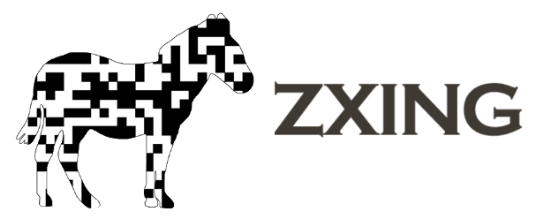

Slika : Logotip ZXing

* 1. iText

iText je razvijalna programska oprema, ki omogoča generiranje in urejanje PDF dokumentov. Uporabili smo jo pri razvijanju aplikacije za računalnik.

Referenca: <https://itextpdf.com/en>



Slika 4: Logotip iText

1. Izdelava aplikacije

Aplikaciji smo naredili tako, da iz spleta prenese .json datoteke, v katerih so podatki za generiranje likov in jezik aplikacije. Zato je možno aplikaciji prevesti v druge jezike in to omogočiti za uporabnike aplikacije, brez da bi karkoli spreminjali v kodi. Tako lahko uporabniki uporabljajo aplikaciji v svojem jeziku.

* 1. Računalniška aplikacija

Pri izdelavi smo uporabili Unity, razvijalno programsko opremo ZXing in razvijalno programsko opremo iText.

* + 1. Oblikovanje aplikacije

Pri oblikovanju aplikacije smo se osredotočili na uporabnost in uporabniški vmesnik, ki se ga lahko po želji spreminja. Vsa okna, ki jih uporabnik odpre v aplikaciji, se lahko premika po aplikaciji in se zaprejo po želji. Ozadje, barva lika in obroba lika se lahko po želji nastavljajo. Za to smo se odločili zato, da si lahko uporabnik nastavi barvo v primeru barvne slepote, za boljšo produktivnost, boljšo vidljivost lika oziroma telesa v prostoru oziroma za manj moteče barve za oko. 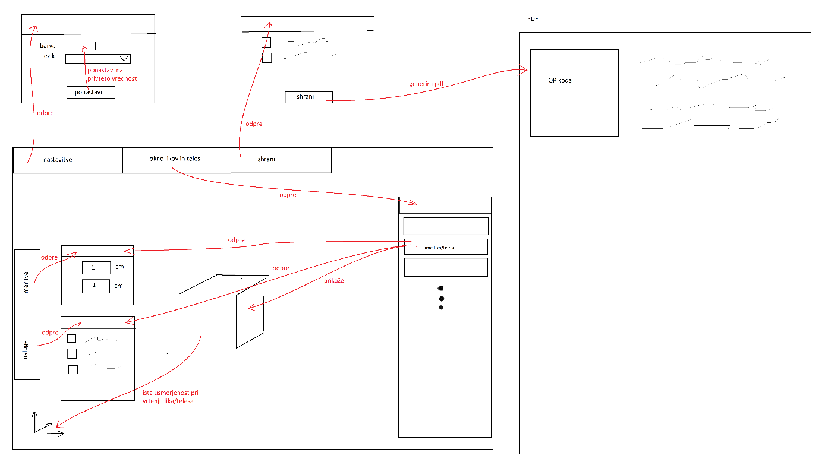

Slika : Načrt aplikacije za računalnik

* + 1. Izdelava aplikacije

Za izdelavo aplikacije smo oblikovali veliko različnih funkcij. Najpomembnejše funkcije so funkcija za generiranje likov in teles, funkcija za generiranje QR kode in funkcija za generiranje PDF dokumenta.

* + - 1. Generiranje likov in teles

Za generiranje likov in teles s kodo moramo določiti trikotnike (angl. triangles) in točke (angl. vertices) mreži objekta. Da lahko generiramo like in telesa, moramo najprej pridobiti trikotnike in točke osnovne ploskve.

Za določitev točk smo uporabili formuli za izračun koordinat točk lika na krožnici.

Ko pridobimo točke, določimo povezave teh točk - trikotnike. Vsak trikotnik sestavljajo tri točke, ki jih pridobimo tako, da povežemo trenutno točko s sredinsko točko na koordinatah (0, 0) in naslednjo točko.

Pri generiranju likov moramo trikotnike določiti še v nasprotnem vrstnem redu, saj se vidni del trikotnika prikaže samo na eni strani.

Pri generiranju teles pa moramo upoštevati še višino, kar pomeni da točke pri prizmah generiramo dvakrat, kjer pri drugem generiranju upoštevamo višino, pri piramidah pa generiramo samo eno točko na dani višini. Prav tako moramo določiti trikotnike za stranske stranice.

* + - 1. Generiranje QR kode

Za generiranje QR kode smo uporabili razvijalno programsko opremo ZXing. Ker ZXing generira QR kodo z največjo velikosti 256x256 slikovnih točk [2], smo morali generirano kodo povečati z uporabo matrike.

Po povečavi QR kode, dodamo še logotip aplikacije, da lahko mobilna aplikacija prikaže generiran lik oziroma telo.

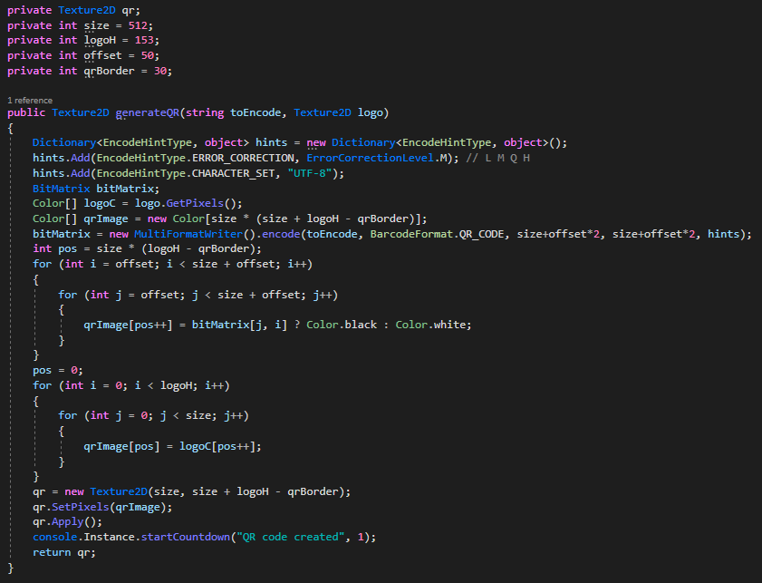

Slika : Računalniška aplikacija - koda za generiranje QR kode

* + - 1. Generiranje PDF dokumenta

PDF generiramo tako, da izbran lik oziroma izbrane like, definirane v objektu Shape, vstavimo v seznam. Z spodnjo metodo naredimo nov PDF dokument in vstavimo vse naloge, ki so v tem seznamu.

Ker osnovni font PDF-a ne podpira šumnikov, smo morali ustvariti nov font. Ko prevedemo kodo aplikacije v aplikacijo, Unity ne vključi neke razvijalske programske opreme in nastane problem pri PdfEncoding.IDENTITY_H, ki je zahtevano kodiranje za šumnike. Ta problem smo odpravili tako, da smo v izvorni kodi iText 7 dodali if stavek, ki vrača UTF8 kodiranje v primeru napake.

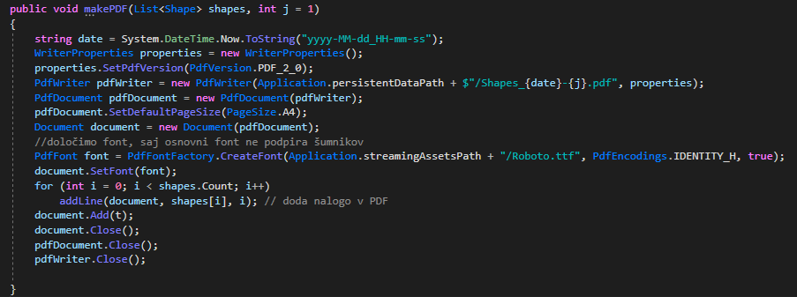

Slika : Računalniška aplikacija - koda za generiranje PDF dokumenta

* 1. Mobilna aplikacija

Pri izdelavi smo uporabili Unity, razvijalno programsko opremo ZXing in razvijalno programsko opremo ARCore.

* + 1. Oblikovanje aplikacije

Pri oblikovanju aplikacije smo se osredotočili na minimalističen izgled. Za minimalističen izgled smo se odločili, da uporabniku prikažemo le to, kar je potrebno – prikaz lika oziroma telesa v AR.

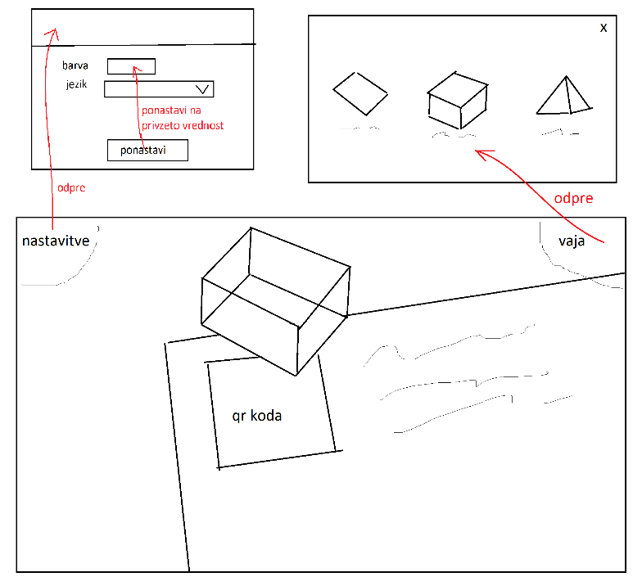

Slika : Načrt mobilne aplikacije

* + 1. Izdelava aplikacije

Za izdelavo aplikacije smo oblikovali veliko različnih funkcij. Najpomembnejše funkcije so funkcija za generiranje likov in teles, ki je opisana pri točki 3.1.2.1, funkcija za pretvorbo slike kamere, funkcija za zaznavanje in branje QR kode in funkcija za prikazovanje likov in teles v navidezni resničnosti.

* + - 1. Pretvorba slike kamere

Da lahko zaznamo QR kodo moramo najprej pridobiti sliko kamere. Da aplikacija deluje brezhibno smo sliko kamere pridobili iz procesorja naprave [3] in s tem zmanjšali neželene nelagodnosti aplikacije, saj dodatno procesiranje videa je zelo draga operacija in opočasni delovanje aplikacije.

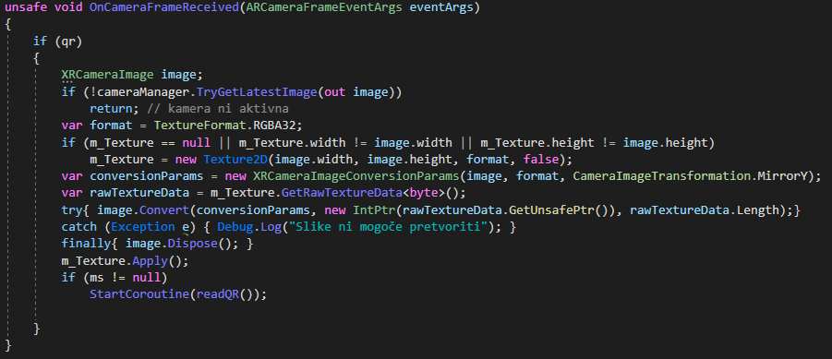

Slika : Mobilna aplikacija - koda za pretvorbo slike kamere

* + - 1. Zaznavanje in branje QR kode

Za branje in zaznavanje QR kode smo uporabili razvijalno programsko opremo ZXing. Da ne zaznavamo in beremo vsako sliko videa, to opočasnimo z IEnumerator funkcijo. Če QR koda ni zaznana ali pa je njena vsebina prazna se ponovi iskanje naslednjo sliko videa, če pa je iskanje uspešno se pridobivanje slike kamere ustavi in generira se nam lik oziroma telo v obogateni resničnosti.

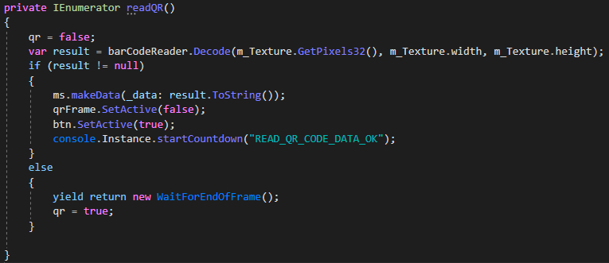

Slika : Mobilna aplikacija - koda za zaznavanje in branje QR kode

* + - 1. Prikazovanje likov in teles v navidezni resničnosti

Veliko različnih možnosti je, kako prikazati like in telesa v navidezni resničnosti. V tem primeru smo izbrali prikazovanje na sliko. To smo naredili tako da smo pogledali dobljene podatke ARTrackedImagesChangedEventArgs args in pregledali, če se je pojavila oziroma premaknila že pojavljena slika z foreach (var tracked in args.updated), če lik oziroma telo še ni prikazan smo ga prikazali, drugače pa funkcija čaka, da uporabnik zahteva ponovno iskanje.

1. Navodila za uporabo

Ta navodila za uporabo veljajo za računalniško aplikacijo za generiranje nalog in mobilno aplikacijo za vizualizacijo le teh.

* 1. Računalnik

Aplikacija na računalnikih omogoča velik izbor likov oziroma teles in velik izbor nalog za le te. Lik generiramo tako da najprej izberemo lik na meniju »Liki in telesa«. Ko kliknemo na želen gumb se nam na sredini aplikacije generira želen lik oziroma telo. Odpreta se nam menija »Meritve« in »Naloge« kjer lahko spreminjamo velikost izbranega lika oziroma telesa in izbiramo naloge. Ko želimo lik oziroma telo shraniti, kliknemo na gumb »Shrani«. Odpre se nam novo okno, kjer lahko izbiramo med opcijami shranitve in kliknemo shrani, da se podatki shranijo.

* + 1. Uporabniški vmesnik

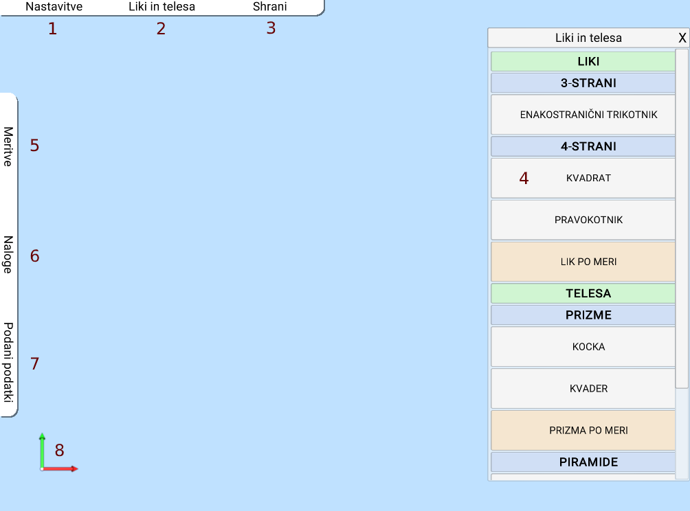

Slika : Računalniška aplikacija - uporabniški vmesnik

1. Gumb, ki prikaže okno nastavitev
2. Gumb, ki prikaže okno likov in teles
3. Gumb, ki prikaže okno za shranjevanje
4. Gumbi, ki prikažejo izbran lik
5. Gumb, ki prikaže okno meritev lika
6. Gumb, ki prikaže okno nalog lika
7. Gumb, ki prikaže okno podatkov, ki jih lahko podamo liku
8. Smerni kazalec, ki prikazuje pozicijo lika v 3d prostoru
   * + 1. Meritve

Meni »Meritve« se uporablja za nastavljanje velikosti lika oziroma telesa. Odpre se ko generiramo lik oziroma telo, oziroma ko kliknemo na gumb »Meritve« označen s številko 5 na sliki 7. Vsak lik oziroma telo ima svoje vrednosti, ki se mu jih lahko spreminja. Spodnja slika ponazarja vse možne nastavitve, ki jih lahko ima lik oziroma telo.

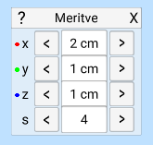

Slika : Računalniška aplikacija – meritve

* X … nastavitve velikosti na x osi (rdeče označena puščica na smernem kazalcu)
* Y … nastavitve velikosti na y osi (zelena puščica na smernem kazalcu)
* Z … nastavitve velikosti na z osi (modra puščica na smernem kazalcu)
* S … nastavitve števila stranic lika
* ? … prikaže okno z napisom, ko se z miško postavimo nanj
  + - 1. Naloge

Meni »Naloge« se uporablja za izbiro nalog za določen lik oziroma telo. Odpre se ko generiramo lik oziroma telo, oziroma ko kliknemo na gumb »Naloge« označen s številko 6 na sliki 7.

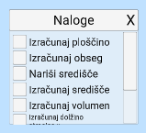

Slika : Računalniška aplikacija – naloge

* + - 1. Podani podatki

Meni »Podani podatki« se uporablja za izbiro podatkov, ki jih želimo podati učencu. Odpre se ko generiramo lik oziroma telo, oziroma ko kliknemo na gumb »Podani podatki« označen s številko 7 na sliki 7.

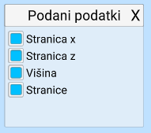

Slika : Računalniška aplikacija - podani podatki

* + - 1. Generiranje PDF dokumenta

Meni »Shrani« se uporablja za generiranje PDF dokumentov za določen oziroma naključno izbran lik oziroma telo. Odpre se ko kliknemo na gumb »Shrani« označen s številko 3 na sliki 7.

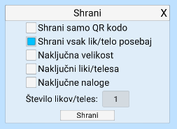

Slika : Računalniška aplikacija – shrani

* Opcija »Shrani samo QR kodo« - program bo shranil samo QR koda in to v obliki PNG formata
* Opcija »Shrani vsak lik/telo posebej« - opcija je na voljo, ko želimo generirati več likov oziroma teles. Vsak lik oziroma telo shrani v svoj PDF oziroma PNG, če je opcija 1 vključena
* Opcija »Naključna velikost« - opcija nam omogoča, da izbranemu liku dodelimo naključno velikost
* Opcija »Naključni liki/telesa« - opcija nam omogoča, da se nam generirajo naključni liki oziroma telesa
* Opcija »Naključne naloge« -opcija nam omogoča, da lahko naključno generiramo naloge izbranega oziroma naključnega lika oziroma telesa.
* Vnosno polje »Število likov/teles« - opcija je na voljo, ko vključimo opcijo 3, 4 oziroma 5. Omogoča nam, da vnesemo koliko število različnih likov oziroma teles želimo shraniti.
  + - 1. Nastavitve

Meni »Nastavitve« se uporablja za upravljanje z nastavitvami. Odpre se ko kliknemo na gumb »Nastavitve« označen s številko 1 na sliki 7.



Slika : Računalniška aplikacija – nastavitve

* Opcija »Odpri map ob shranitvi« - odpre mapo v katero shrani PDF oziroma PNG
* »Barva ozadja« - kliknemo na kvadratek z odtenkom barve pri čem se odpre meni na katerem lahko izberemo barvo za ozadje
* »Barva lika/telesa« - kliknemo na kvadratek z odtenkom barve pri čem se odpre meni na katerem lahko izberemo barvo za lik oziroma telo
* »Barva obrobe lika/telesa« - kliknemo na kvadratek z odtenkom barve pri čem se odpre meni na katerem lahko izberemo barvo za obrobo lika oziroma telesa
* »Jezik« - izberemo jezik aplikacije
  + - 1. Izbor likov oziroma teles

Meni »Liki / Telesa« se uporablja za izbor likov in teles. Z zeleno so označene glavne kategorije, z modro podkategorije, z belo določeni liki oziroma telesa in z oranžno nedoločeni liki in telesa.

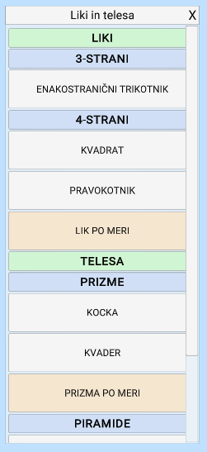

Slika : Računalniška aplikacija – liki/telesa

* + 1. Generiran PDF dokument

PDF generiramo, ko v meniju »Shrani« pritisnemo gumb »Shrani«. Vsaka naloga je oštevilčena in ima podano ime like oziroma telesa, podatke, generirano QR kodo in naloge za uporabnika.

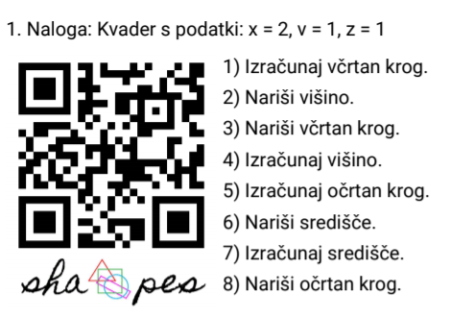

Slika : Računalniška aplikacija - generiran PDF dokument

* 1. Android

Aplikacija nam omogoča vizualno predstavo likov oziroma teles v realnem svetu, prav tako pa lahko z njo rešujemo naloge, ki nam jih generira za izbran lik oziroma telo. Uporabimo jo tako, da kamero, ki se nam odpre usmerimo na list, na katerem je QR koda, narejena z računalniško aplikacijo. Počakamo nekaj trenutkov in na QR kodi se generira lik oziroma telo.

* + 1. Uporabniški vmesnik

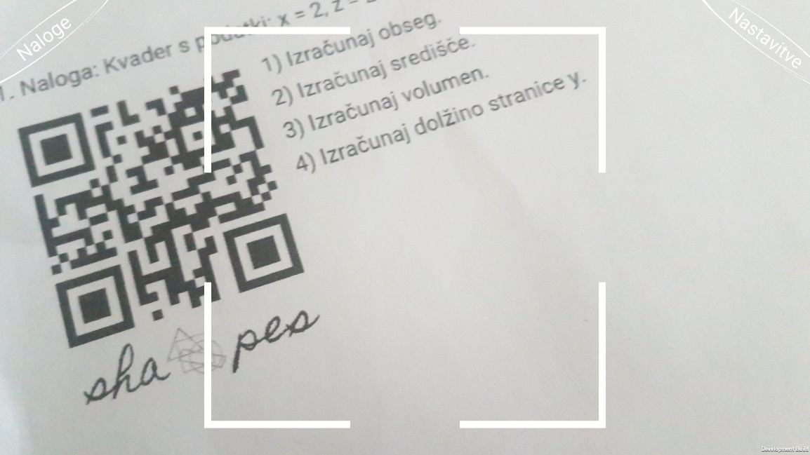

Slika : Mobilna aplikacija - uporabniški vmesnik

* Levo zgoraj – gumb, ki odpre meni za naloge
* Desno zgoraj – gumb, ki odpre meni za naloge
  + - 1. Naloge za učenje

Meni »Naloge« se uporablja za generiranje naključnih nalog za določen lik oziroma telo, brez uporabe QR kode. Odpre se ko kliknemo na gumb »Naloge«. Meni lahko pomikamo levo in desno. Da generiramo naloge kliknemo na lik oziroma telo, ki je prikazan.

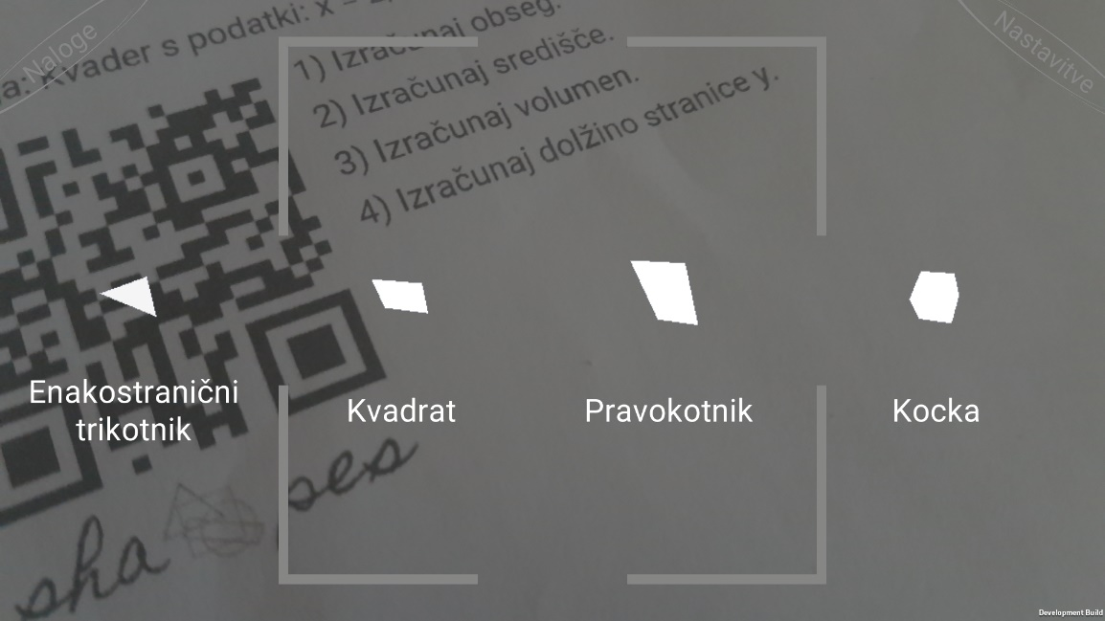

Slika : Mobilna aplikacija - naloge

* + - 1. Nastavitve

Meni »Nastavitve« se uporablja za upravljanje z nastavitvami. Odpre se ko kliknemo na gumb »Nastavitve«.

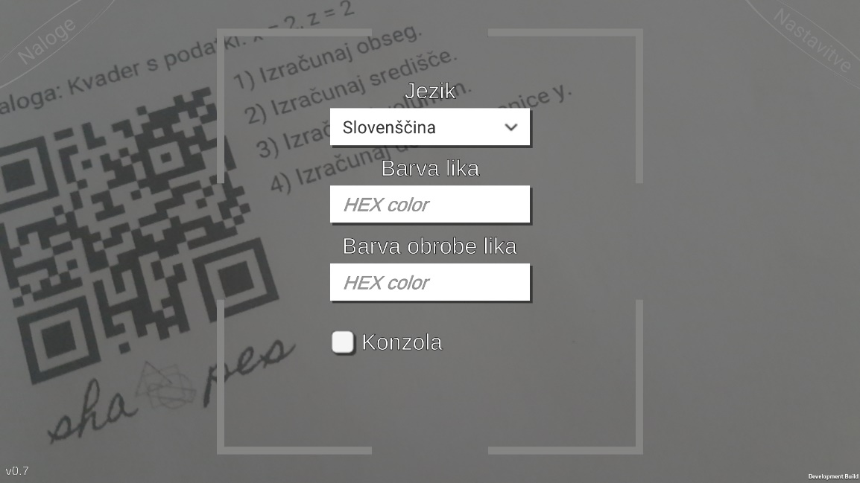

Slika : Mobilna aplikacija - nastavitve

* »Jezik« - izberemo jezik aplikacije
* »Barva lika« - kliknemo na kvadratek z odtenkom barve pri čem se odpre meni na katerem lahko izberemo barvo za ozadje
* »Barva obrobe lika« - kliknemo na kvadratek z odtenkom barve pri čem se odpre meni na katerem lahko izberemo barvo za ozadje
* »Konzola« - prikaže konzolo

1. Zaključek

Razširjena resničnost je novost na področju mobilne tehnologije, ki zadnja leta postaja bolj in bolj popularna. Je tehnologija s katero resničnost izboljšamo z računalniško generiranimi informacijami. Uporablja se lahko v poslu, izobraževanju in za zabavo. [1]

S to tehnologijo lahko prikažemo informacije, katere bi drugače bile zapisane na papirju, v realnosti, tako da v prihodnosti lahko namesto pisnih navodil za uporabo neke naprave pričakujemo samo QR-kodo katera nam bo v razširjeni resničnosti prikazala napravo in vizualno prikazala kako se uporablja.

Naredili smo aplikacijo za namizne računalnik, kjer lahko učitelj generira naloge in aplikacijo za android telefone, kjer lahko učenec s pomočjo AR vidi lik oziroma telo navidezno s pomočjo telefona.

Aplikacija ima veliko prednosti, kot so generiranje PDF dokumenta brez drugih orodij, gledanje lika oziroma telesa v AR ali na računalniku, možnost za prevod v druge jezike.

Ima pa tudi slabosti, kot so urejanje likov in teles je zelo omejeno, izbira nalog in podanih podatkov je prav tako omejena in brez logotipa android aplikacija ne prikaže ničesar.

Pri namizni aplikaciji bi lahko izboljšali izbiro nalog in podanih podatkov, kot tudi urejanje likov. Pri android aplikaciji, pa da se lahko liki in telesa prikažejo tudi brez logotipa in QR kode.

Projekt je bil uspešen, čeprav smo vmes naleteli na veliko nepričakovanih težav, ki so popestrile izdelavo aplikacij. Saj če ne bi bilo težav, bi pomenilo da nekaj podobnega že obstaja.

# Bibliografija

|  |  |
| --- | --- |
| [1] | J. Linowes in K. Babilinski, Augmented Reality for Developers: Build practical augmented reality applications with Unity, ARCore, ARKit, and Vuforia, 2007. |
| [2] | M. Krajnc, „Generating barcodes in Unity with ZXIng,“ [Elektronski]. Available: http://mihakrajnc.com/generating-barcodes-in-unity-with-zxing/#more-89. [Poskus dostopa 8 11 2019]. |
| [3] | Unity-Technologies, „arfoundation-samples/TestCameraImage.cs at master · Unity-Technologies/arfoundation-samples,“ [Elektronski]. Available: https://github.com/Unity-Technologies/arfoundation-samples/blob/master/Assets/Scripts/TestCameraImage.cs. [Poskus dostopa 4 3 2020]. |
| [4] | P. Felicia, Unity From Zero to Proficiency (Foundations): A step-by-step guide to creating your first game with Unity, 2020. |